Technische Dokumentation

Team Pisa (Nr. 5)

**Dokumenteninformation**

|  |  |  |
| --- | --- | --- |
| **Projektbezeichnung** | Autonomer Turmbau-Roboter | |
| **Teamname (Nummer)** | Pisa (5) | |
| **Projektleiter** | Levi Diener | |
| **Teammitglieder** | Levi Diener  Franco Zaffonato  Bejan Bejtulai  Shala Shqipdon  Shemshi Shakjir  Timon Fanac | MT 21-24F  MT 21-24F  MT 21-24F  ST 21-24F  ST 21-24F  ET 21-24F |
| **Teambetreuer** | Thomas Michel | |
| **Erstellt am** | 30.11.2022 | |
| **Letzte Änderung am** | 02.12.2022 | |
| **Status** | in Bearbeitung | |
| **Aktuelle Version** | 1.0 | |

**Änderungsverlauf**

|  |  |  |  |
| --- | --- | --- | --- |
| Version | Datum | Autor | Änderungsgrund / Bemerkungen |
| 1.0 | 30.11.2022 | Timon Fanac | Ersterstellung |
|  |  |  |  |
|  |  |  |  |
|  |  |  |  |
|  |  |  |  |
|  |  |  |  |
|  |  |  |  |

**Freigabe**

|  |  |
| --- | --- |
| Datum: |  |
| Unterschrift Auftraggeber: |  |
| Unterschrift Projektleiter: |  |

Inhaltsverzeichnis

Inhaltsverzeichnis 2

1 Einleitung 3

1.1 Vorwort 3

1.2 Grundkonzept 3

1.2.1 Bauform 3

1.2.2 Antrieb 3

1.2.3 Grösse 3

2 Mechanik 4

2.1 Grundplatte 4

3 Hardware 5

3.1 Prozessor Arduino Mega 5

3.2 Schrittmotoren Antrieb Nema 14 5

3.3 Schrittmotor Z-Achse 6

3.3.1 Modifikation Unipolar zu Bipolar 6

3.4 Schrittmotorentreiber 7

4 Software 7

4.1 Programmablaufplan 7

4.2 Grundaufbau 7

# Einleitung

## Vorwort

In diesem Dokument wir die technische Realisierung des Projektes erfasst. Dabei sollen alle Anforderungen gemäss Pflichtenheft erfüllt werden.

## Grundkonzept

Der Roboter sammelt die Würfel in der richtigen Reihenfolge, stapelt diese während dem Prozess aufeinander und platziert den Turm am Ende in der Mitte des Schwarzen Kreis.

### Bauform

Die Idee der runden Bauform Entstand dadurch, dass sich somit der Roboter im Kreis drehen und mit Sensoren die Umgebung scannen kann ohne eine Kollision zu verursachen.

### Antrieb

Durch die runde Bauform und der Anforderung sich im Kreis drehen zu können, hat sich der Antrieb mit zwei Rädern ergeben, welche symmetrisch durch den Mittelpunkt des Kreises angeordnet sind. Somit kann sich der Roboter einfach drehen, indem beide Räder mit gleicher Geschwindigkeit gedreht werden, wobei die Drehrichtung eines Rades invertiert zum anderen sein muss. Die günstigste und einfachste Lösung um das Gleichgewicht des zweirädrigen Roboter zu halten ist das Gewicht nach hinten zu verlagern und eine Kugelrolle am Heck zu montieren. Die Herausforderung dabei ist der reduzierte Platz für Komponenten durch die restriktive Anordnung derjenigen nach hinten. Beachtet werden muss auch die Bremsleistung, welche je nach Schwerpunkt limitiert werden muss damit der Roboter nicht nach vorne kippt.

### Grösse

Damit der Roboter die Würfel am Rande des Spielfeldes aus jeder Richtung (180°) anfahren kann, ergab sich eine eigene Anforderung der Grösse, wessen Radius gleich dem des Mindestabstandes der Würfel vom Spielfeldrand entspricht. Diese zusätzliche Einschränkung erfordert ein Platzsparendes Design der ganzen Mechanik und Hardware.

# Mechanik

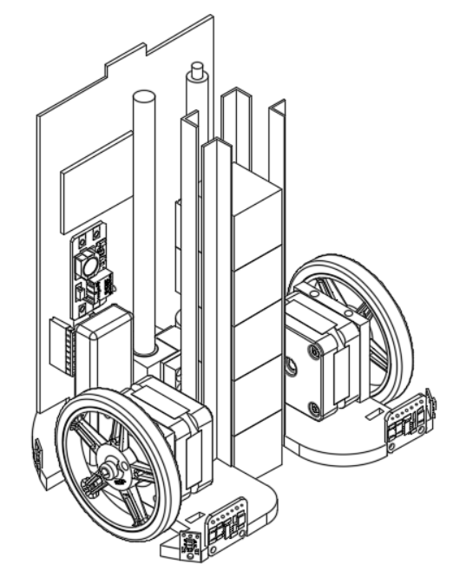

## Grundplatte

Die Grundplatte ist die zentrale Komponente, auf welcher alle weiteren Bauteile montiert werden.

|  |  |  |
| --- | --- | --- |
| **Grundplatte 3D Druck** | **Projektspezifisch wichtige Spezifikationen** | |
|  | Durchmesser | 150mm |
| Höhe | 5mm |
| Breite Würfeleinschnitt | 27mm |
|  |  |
|  |  |
|  |  |
|  |  |
|  |  |
|  |  |

# Hardware

## Prozessor Arduino Mega

Aufgrund der Idee eines intelligenten Algorithmus, welcher den effektivsten Weg zum sammeln der Würfel berechnen und während dem Fahren die Koordinaten korrigieren soll, fiel die Entscheidung zuerst auf den Leistungsstärkeren Arduino Mega bei welchem auch mehr Schnittstellen bei Bedarf von zusätzlicher Hardware vorhanden sind. Der Platz für einen Originalen Arduino Mega war jedoch nicht ausreichend, wodurch die Suche nach einer Alternative ein Arduino Mega Kompatibles Board ergeben hat, welches um einiges kleiner als das Original ist. Ein weiterer Vorteil liegt darin, dass alle Softwarekomponenten mit dem Original Board getestet werden können und erst am Schluss fest verdrahtet werden müssen.

|  |  |  |
| --- | --- | --- |
| **Mega Pro Embed Mega2560 Extra Mini** | **Projektspezifisch wichtige Spezifikationen** | |
|  | Power Input | 6-9V |
| Power Output | 5V-800mA 3.3V-800mA |
| Digital I/O Pins | 54 |
| Analog Input Pins | 16 |
| Clock Speed | 16 MHz |
| Flash Memory | 256 KB (-8 KB für Bootloader) |
| SRAM | 8 KB |
| EEPROM | 4 KB |
| PCB Größe | 38×54mm |

## Schrittmotoren Antrieb Nema 14

Der Einsatz von Nema Schrittmotoren ist mit deren weiten Verbreitung und entsprechend guter Dokumentation zu erklären. Grundkonzept dieser Motoren ist die bipolare Technik sowie standardisierte Grössen der Breite und Höhe, alle weiteren Spezifikationen sind Herstellerspezifisch. Aufgrund des platzsparenden Design fiel die Auswahl auf den kürzesten Nema 14 mit nur 20mm Länge welcher mit 5Ncm genügend Haltemoment (geeignet als Drehmoment für die Berechnung bei kleinen Geschwindigkeiten) für eine ordentliche Beschleunigung bei einem Radradius von 3cm hat (Überhandrechnung Gewicht 1kg):

Somit kann der Roboter das Spielfeld theoretisch in

überqueren. Die Strecke *s* ist dabei die Hälfte des Spielfeldes (beschleunigen und bremsen) minus den Radius des Roboter.

|  |  |  |
| --- | --- | --- |
| **14HS08-0404S** | **Projektspezifisch wichtige Spezifikationen** | |
|  | Technik | Bipolar |
| Schrittwinkel | 1.8° |
| Haltemoment | 5Ncm |
| Strom/Phase | 0.4A |
| Grösse | 35x35x20mm |
| Wellendurchmesser | Φ5mm |
| Schaftlänge: | 12.5mm |

## Schrittmotor Z-Achse

Die Entscheidung für den 28BYJ-48 5V Schrittmotor fiel aufgrund der geringen Grösse desjenigen sowie des integrierten Getriebe, welches die nötige Kraft für die Z-Achse aufbringen kann.

|  |  |  |
| --- | --- | --- |
| **28BYJ-48 5V** | **Projektspezifisch wichtige Spezifikationen** | |
|  | Betriebsspannung | 5V DC |
| Technik | Unipolar |
| Schrittwinkel | 5,625° |
| Gleichstromwiderstand | 50 Ω |
| Drehmoment | > 34,3mNm |
| Getriebeübersetzung | 1/64 |
| Motor-Ø | 28mm |
| Motor Welle | Ø 5mm |
| Motor Wellenlänge | 8mm |
| Befestigungsloch-Abstand | 35mm |

### Modifikation Unipolar zu Bipolar

Zwei Gründe sprechen für die Modifikation von dem Unipolaren zu einem Bipolaren Schrittmotor:

* Doppelte Kraft
* Verwendung der gleichen Treiber (DRV8825) wie für die Nema 14 Motoren, somit ist keine zusätzliche Softwarebibliothek notwendig.

Die Modifikation ist einfach, indem die Mittelspulen getrennt werden:

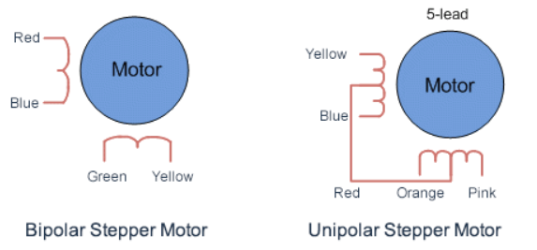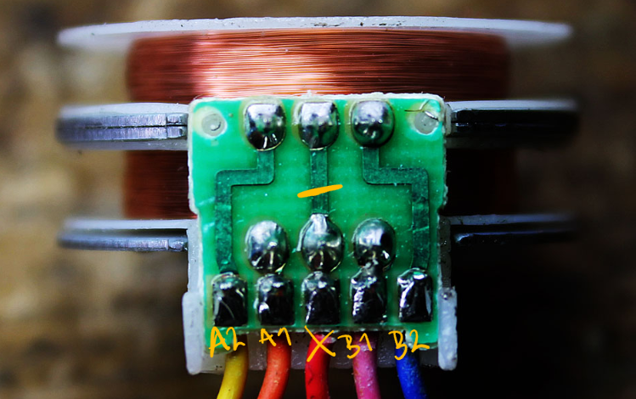

## Schrittmotorentreiber

|  |  |  |
| --- | --- | --- |
| **28BYJ-48 5V** | **Projektspezifisch wichtige Spezifikationen** | |
|  |  |  |
|  |  |
|  |  |
|  |  |
|  |  |
|  |  |
|  |  |
|  |  |
|  |  |
|  |  |

# Software

## Programmablaufplan

## Grundaufbau

Der Grundaufbau der Software besteht aus der Zeitbasis. Diese

wird mit dem Timer2 des Prozessors generiert und macht nichts anderes, als nach bestimmten Zeiten

(10ms und 100ms) ein Flag setzen, welches in der Main-Schlaufe ausgewertet und zurückgesetzt

werden kann.

|  |  |
| --- | --- |
| Funktionen die alle … aufgerufen werden | |
| 0.1ms | * Motorsteuerung |
| 1 ms |  |
| 10 ms | * Neuberechnung koordinaten |
| 100 ms |  |

Sobald eine Reihe an Funktionen ausgeführt wurde, werden die Taskflags wieder zurückgesetzt.